**Html5 문서구조 : 시멘텍 태그**

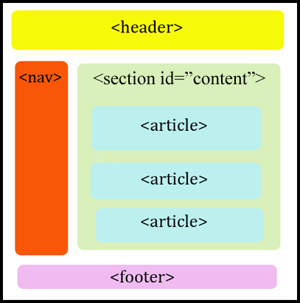

**<header> article의 머릿말(제목)이나 페이지전체의 머릿말에 사용합니다**

**<article> 페이지에 있는 독립적인 콘텐츠를 표현합니다.**

**<section> 주제별로 콘텐츠(contents)를 모아놓은것으로 article, header, footer를 같이**

**사용합니다**

**<footer> article의 바닥글이나 페이지전체의 바닥글에 사용합니다**

**<nav>** 사이트의 메뉴를 이루는 부분입니다, **페이지에서 네비게이션(navigation) 링크를 둘러쌉니다**

**<aside> 페이지에 대한 보충설명을 나타내는 분리된 콘텐츠로 표현합니다 (Article의 내용 보충용 콘텐츠)**

**<mark> 텍스를 눈에 띄게 표시해줍니다.**

**<audio>음성콘텐츠를 표시해줍니다**

**<video>영상콘텐츠를 표시해줍니다, 다음장에서 상세하게 보도록 하겠습ㄴ디ㅏ.**

**<figure>독립적인 콘텐츠를 정의하는데 사용합니다**